中考地理试题集锦2
1．(04四省区中考)请读下列等高线图并回答：从B处爬到A处和从C处爬到A处相比，哪个更容易，为什么?
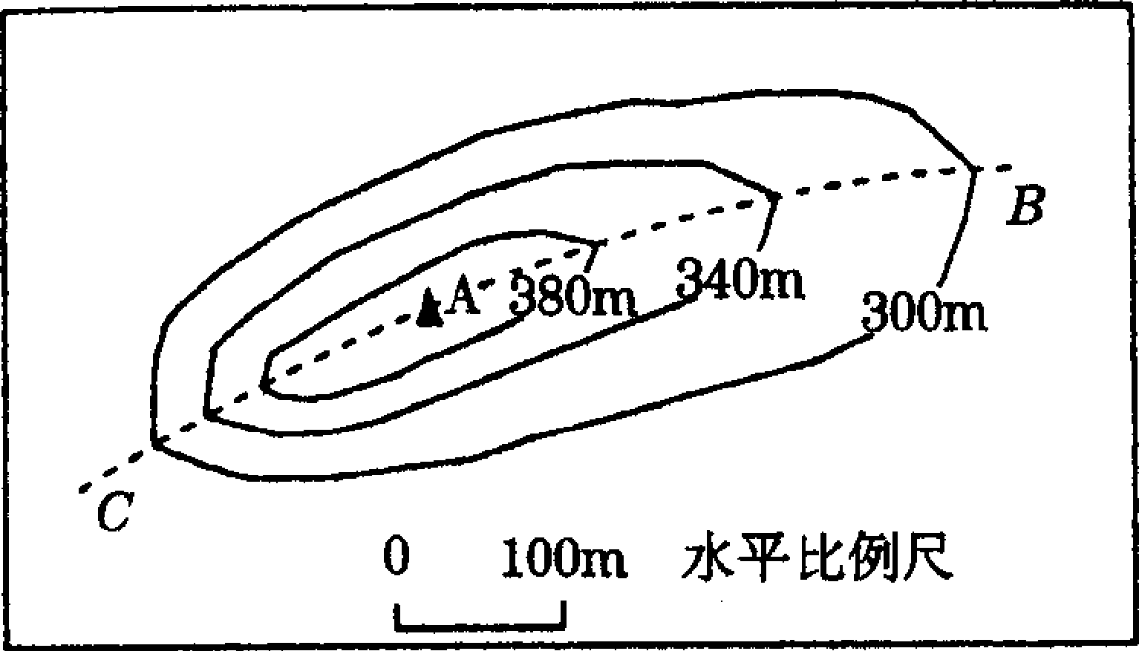
1．(2分)答案一 B到A 因为坡缓省力 答案二C到A 因为距离短省时
注：理由与选择必须相对应才得分，只选途径不说理由不给分。
2．（05深圳市中考）图为四幅地貌景观图，以风力侵蚀作用为主而形成的地貌形态是（A）
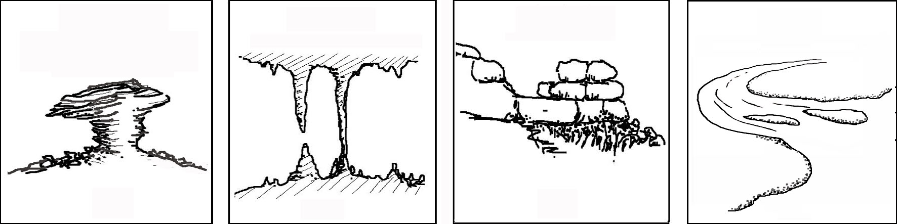
蘑菇石
钟乳石
花岗岩
河口三角洲

图2

A B C D
图2
3、（04深圳市南山区中考）下列灾害在深圳市发生频率最高的是(B)。
A．冰雹 B．台风 C．沙尘暴 D．地震
4．（04深圳市南山区中考）右图是我国东部某地的等高线地形图：
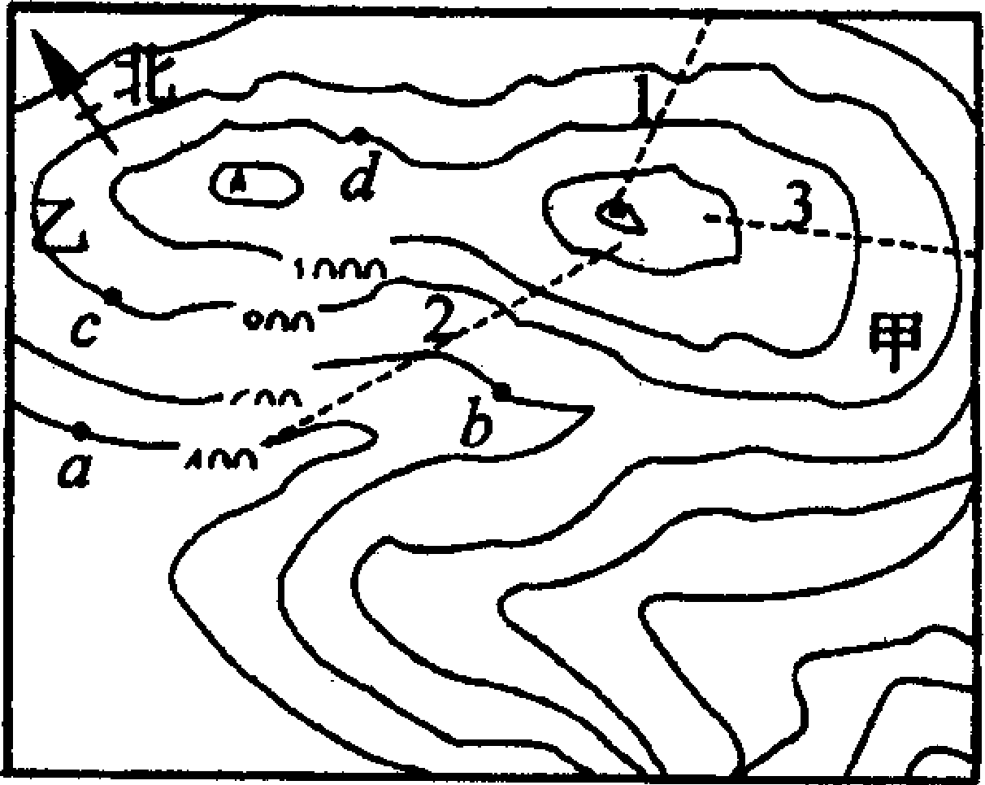
(1)在1、2、3三条登山路线中，坡度最缓的是 号路线。(填代号)
(2)据考察，甲坡植物比乙坡植物生长得好，原因可能是
(3)登山者分别在a、b、c、d四处时，他(她)的重力势能在 处最大。(填代号)
4．(1)3 (2)甲坡向阳，温度和光照条件较好；甲坡位于东南(夏)季风的迎风坡，降水丰富(答出一点即可) (3)d
5．（04深圳市南山区中考）根据以下材料，回答问题：
材料1：
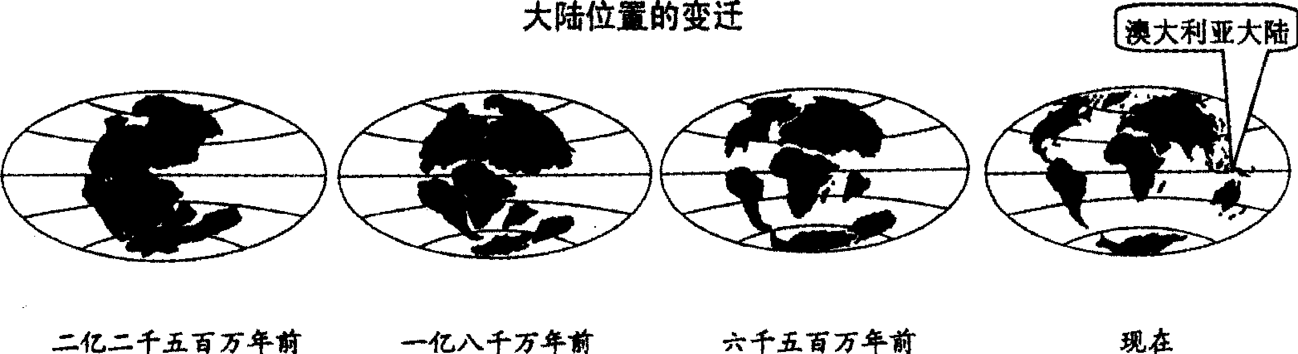
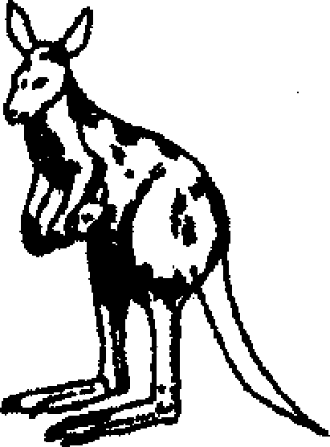
材料2：
澳大利亚大陆上有许多十分独特的生物.如澳大利亚的大部分哺乳动物都属于有袋类动物，它们总是让产下的幼崽继续待在母亲腹部的囊袋里发育成长。
与澳大利亚大陆相反，在其他大陆上几乎不存在有袋类动物。
请你根据以上材料推测澳大利亚大陆的许多独特物种形成的原因，并作简要说明。
5． (只要解释合理均可给分)以下答案供参考：
原因：大陆板块的漂移，致使澳大利亚大陆与其他大陆隔离。(2分)
解释：很久以前，地球上所有的大陆是连在一起的，后来随着大陆板块的漂移，物种内的不同群体彼此也就失去联系，被相互隔离开来，各自开始沿着不同的方向进化。(2分)
6、（05深圳市中考）2004年12月26日，印度尼西亚苏门答腊岛发生了强烈海啸，海啸引发的灾难波及多个国家，中国等许多国家都向灾区伸出了援助之手。
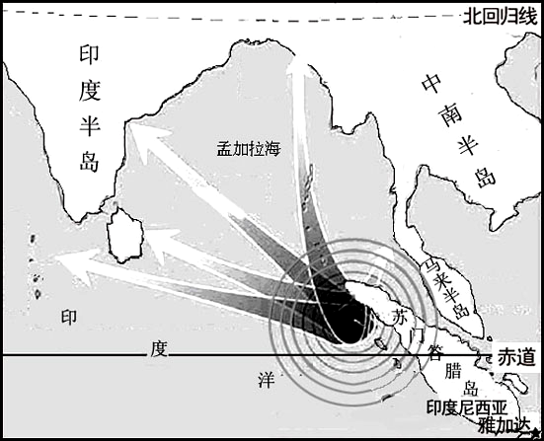

读图回答：
（1）海啸发生地处于地球五带中的 带，它位于印度尼西亚首都雅加达的 方向，一年中出现 次太阳直射现象。
（2）此次海啸是由 引起的，掀起的巨浪高达十几米，长期积累在地壳内的能量转化为海浪的 能和 能。海浪冲上海岸，给沿海地区造成灾难性的破坏。
（3）人们常说：大灾之后有大疫。海啸发生后，你认为当地政府应从哪几个环节入手来全面预防传染病的流行？
答：
7．（05浙江省中考）如图所示是我省某山地的等高线地形图（单位：米），请回答以下问题：
B▲
A▲
250
300
300
250
350
C
D
1：20 000
200
150
第24题图
（1）比较A、B两地高度，较高的是 ▲ 地。
（2）小明欲攀登B高地，有CB、DB两条登山路线，其中坡度较缓的是 ▲ 路线。
8．（05浙江省中考）宇宙大爆炸理论是目前被人们广为接受的一种宇宙起源学说。宇宙大爆炸理论认为：宇宙诞生于大爆炸，爆炸引起宇宙膨胀，并认为
- 目前宇宙仍在不断地膨胀
B．目前宇宙膨胀已结束且开始收缩
C．目前宇宙已处于既不膨胀也不收缩的稳定状态
D．宇宙膨胀早已结束，目前处于静态
9．（05深圳市中考）图1为太阳系中九大行星示意图，地球处于
A、位置1 B、位置2
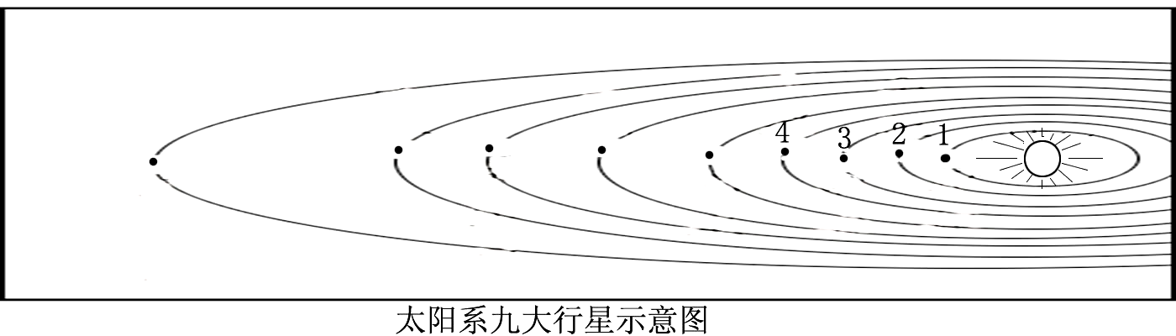
C、位置3 D、位置4
10．(04四省区中考) (2分)某校图书馆位于教学楼正西方向，中间相隔1O0m;实验楼位于教学楼正北方向，中间相隔50m。请根据你所学的科学知识，画出图书馆和实验楼的位置。
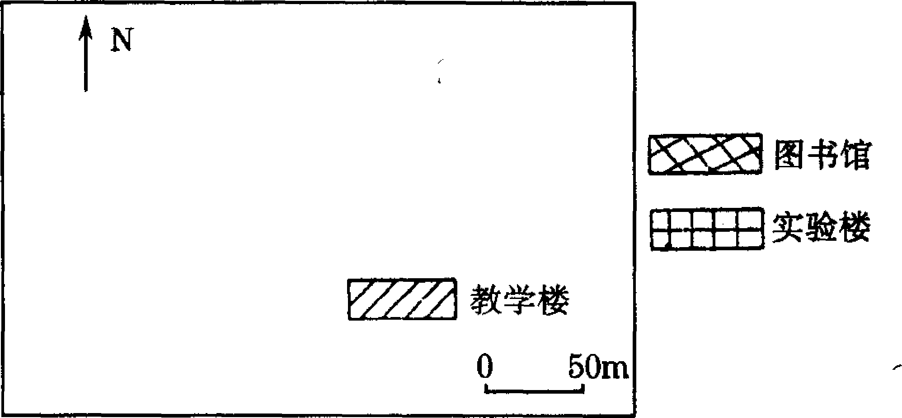
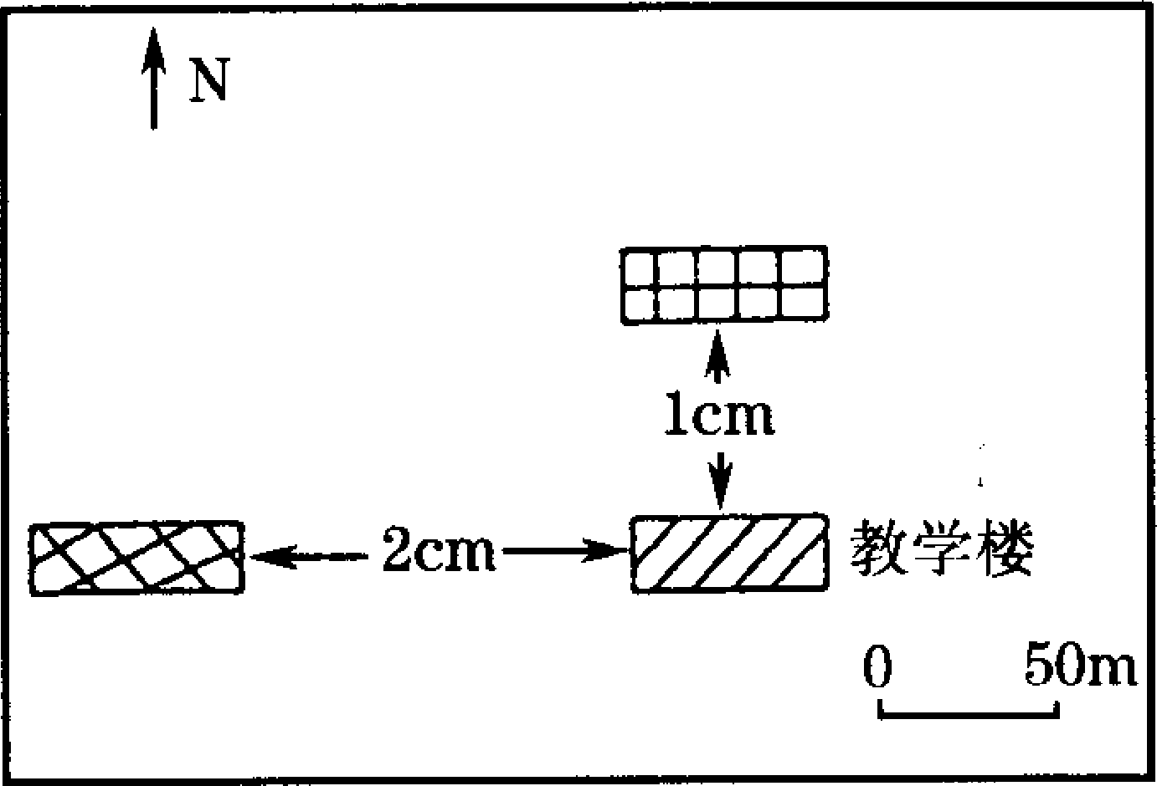
11、（04深圳市南山区中考）．太阳活动不会导致下列哪种现象发生?( )
A．北极地区的极光 B．无线电短波通讯中断
C．磁针剧烈颤动，无法正确指示方向 D．月相变化
12．（04深圳市南山区中考）某人向北行走，感觉到无风，但观察周围的树叶确实被风吹动，此时风向是( )。
A．向东 B．向西 C．向南 D．向北
13．（04深圳市南山区中考）今天(6月20日)深圳市正午太阳高度最接近( )。
A．90° B．66.5° C．23.5° D．0°
14．（04深圳市南山区中考）“天狗食月”(月食)现象可能发生在我国下列哪个传统节日?( )
A.春节 B．端午节 C．重阳节 D．中秋节

